**“清澜讲堂”简报**

**——3S课堂研究展示**

**常州市实验初级中学天宁分校**•**2021年3月17日**•**第四季第一讲（总第12讲）**

《人的性别决定》教学课例研究

——“清澜讲堂”第四季第一讲：陈微老师执教《人的性别决定》

3月17日下午，实验初中天宁分校“清澜讲堂”第四季第一讲在校智慧教室顺利开讲。生物组陈微老师开设了教学研究课《人的性别决定》，全体教师参加了这次课堂教学研讨活动。

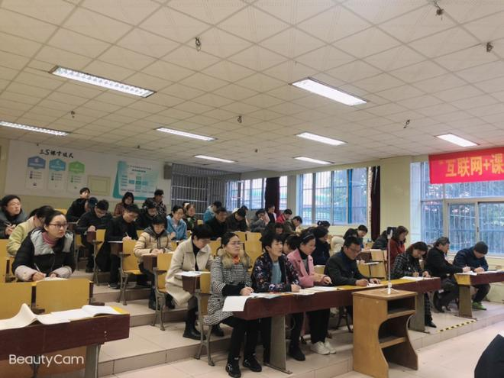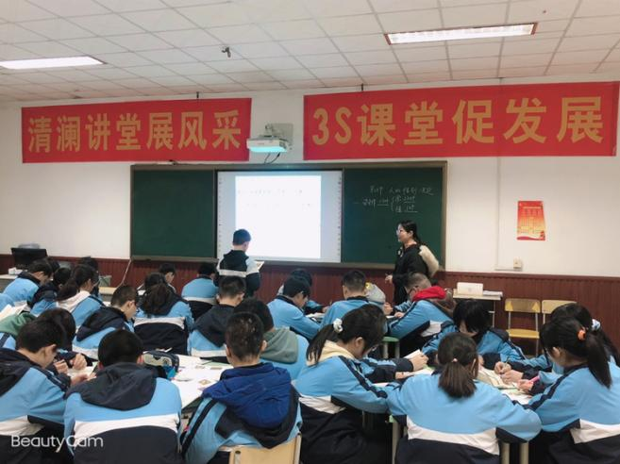

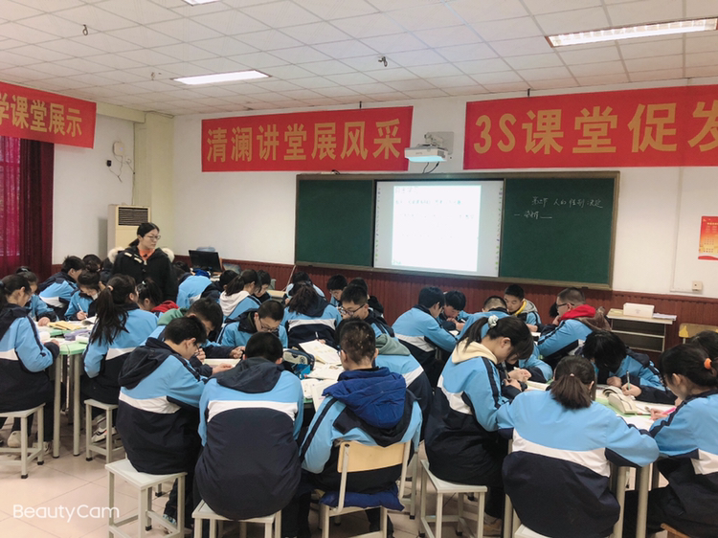课堂展示：

课堂上，陈微老师围绕“人类性别遗传规律”，灵活有序地组织学生自主合作学习，简洁高效地呈现了一堂值得深度学习和研讨的课。条理清晰的板块划分，首尾呼应的教学设计，灵活多变的教学方法，精心组织的教学活动，还有“产婆术”式的循循善诱，让学生们沉浸其中，乐中有学，学有所用。另外，贴近生活的“生男生女”话题，也让老师们从各自的学科领域把研讨延续到课后，在津津乐道中圈点教学，从不同角度剖析课堂。

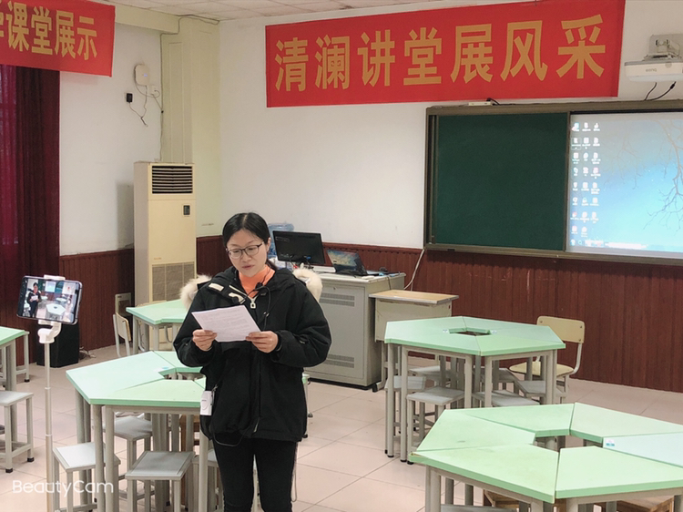课时八说：

陈微老师在课后进行了“课时八说”，分享了在磨课过程中的感悟：教学中要注意‘教学有法’，不固化教学程序，重视‘但无定法’，并逐渐体会‘贵在得法’。好的教学设计，需要在磨课中逐渐完善；新的教学灵感，需要在交流中相互碰撞。生物备课组所有人的支持和帮助，让人深深感到，教学路上的教育热情和钻研精神，时刻都在。

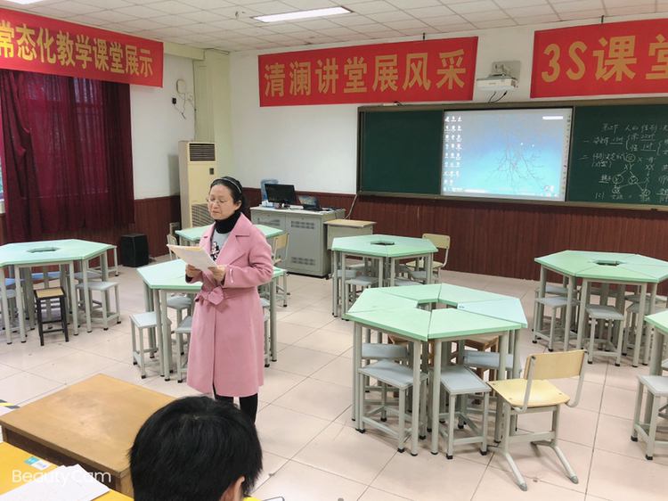备课组评价：

生物组蒋霞秋书记着重从“3S”元素中的“思”这一角度，对这节课进行了点评。第一，深挖生活情境，发展思维品质；第二，创设实验情境，诱发高级思维；第三，创设问题情境，培养勤思品质；第四，培养人文精神，培养善思品质。改变以往“重结果、轻过程”的传统教学方式，使学生经历深度认知，充分彰显了学生勤学善思、奇思妙想的课堂品质。同时提出板书的修改意见，彰显理学的科学性和严谨性。

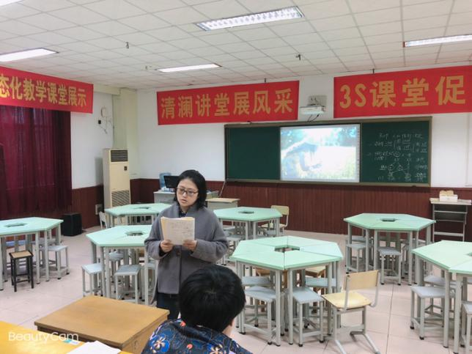

同伴互助：

李夏老师从导入新课新颖，自主学习高效，模拟实验有序，板书设计清晰等几个方面细数了课堂亮点。特别提到用自然过渡衔接板块来推进课堂，注重学生思维品质的培养。

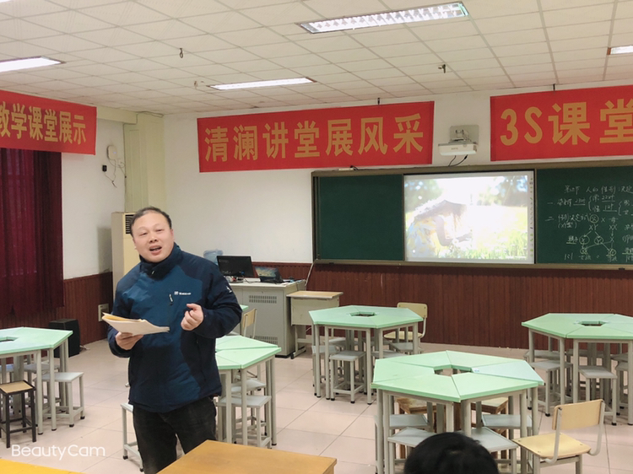

组长小结：

理化生教研组长颜波老师通过对延迟退休话题的自我打趣，幽默地补充了“男女比例失调”的影响和后果。评价本堂课的教学指导，重在思维品质的提升，层层铺垫，由浅入深，效果显著。

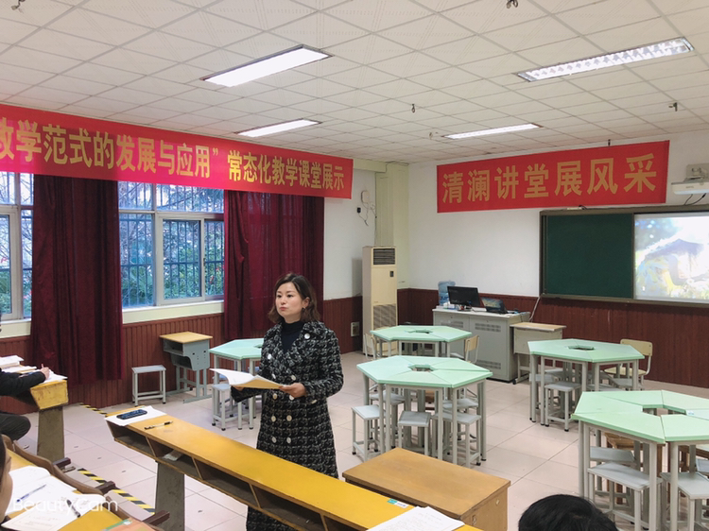

专家引领：

童媛校长对陈微老师组织多样化的教学形式和精心的教学设计给予了肯定和赞许。同时站在学科专业的角度，提出把实际生活与学生回答相结合，从现代女性在工作和生活中的付出、责任与担当的角度，诠释男女平等；女性应该通过独立自强、精彩生活赢得尊重，反对歧视。引导学生对传统文化思想进行辨别，取其精华去其糟粕，让男女平等、生男生女都一样等正确观念深入人心。

教研之声：

陈微老师的生物课引起了许多老师的共鸣与思考，历史王震霄老师从“深度学习”的角度，自发撰写了听课心得。“3S”课堂教学研究，让老师们实现专业发展、感受职业幸福。

附：王震霄老师听课心得

**从一节生物课谈“深度学习”**

王震霄

陈微老师在清澜讲堂上呈现了一节精彩的生物课，引起了我的共鸣。陈老师从“生男生女”这一社会话题入手，帮助学生认识“生男生女”的生物学原理，从而引起学生对男女比例失调问题的关注。本节课从设计到实施，较好地体现了“深度学习”培养的要求，我就此简述一二。

深度学习是指在教师引领下，学生围绕着具有挑战性的学习主题，全身心积极参与、体验成功、获得发展的有意义的学习过程。

深度学习是一种学习方式或理念，这里的“深”不在于学科知识掌握到何种“难度”，而在于这种学习需要融合多种要素。陈老师这节课的学习内容并不难，生男生女的概率在理论上各一半，这一结论清晰明了，直接告诉学生也是能听懂的，但陈老师的教学设计和实施更注重过程性的思维培养和关键能力的学习。

1. 深度学习是指向高阶思维的学习。基于认知水平的判断是确定学习是否有深度的一个重要方面。记忆、理解、应用是低阶思维能力，属于浅层学习；分析、评价、创造是高阶思维能力，具有深度学习的意义。在本节课上，学生能区分染色体并得出正确结论，是从记忆书本知识到理解、应用；将所学知识加工分析，对男女比例失调问题提出自己的看法则指向高阶思维，课堂结尾时用自己的话帮助一对夫妻化解生男生女矛盾，有助于学生创造性思维的培养，是建立在元认知基础上的反思和提升。
2. 深度学习是指向关键能力的学习。美国休利特基金会将其概括为六个维度：核心概念的掌握、批判性思考和问题解决、有效交流、合作学习能力、知道如何学习、学术思维。陈老师设计了一个生男生女概率实验，并做了详细的实验指导，帮助学生知道该如何学习和操作。这项实验通过小组合作的形式开展，学生最大程度地参与了合作和交流。一节生物课难以将所有能力学习都体现出来，事实上很多老师也注重活动设计，这有助于引发深度学习的条件。
3. 深度学习是基于积极动机和策略的学习。深度学习的学生，有源于个体内部的动机，学习本身被认为是一种个体成长的过程，所以学习的出发点就在于寻找知识内容的意义，实现自我提升。本节生物课的内容涉及生物繁衍和社会伦理等话题，与学生生活息息相关，引起学生极大兴趣和关注，学习积极性被调动起来，课堂全程参与度高，互动交流也真实不走过场。
4. 深度学习是“全方位”投入的学习。这种投入既包括认知投入，也包括情感和行为上的投入。本节课上，教师通过创设情境，引发学生认知冲突，从书本知识联系实际生活，使学生在认识生男生女自然规律基础上，对解决男女比例失调等社会问题阐述自己的看法，起到了一定预见性和前瞻性教育作用，对未来学生的抉择产生影响，这一问题的思考也将引发学生持续的情感投入。对此钱铮老师课后也做了补充，她认为在情感投入上，教师还可以从树立法制意识和生态文明教育等角度入手，促发学生多维深层理解，并在新情境中应用所学解决问题。

我认为，男女比例失调现象与传统农耕文明观念密不可分。传统农业依赖高强度劳动，这一生产力发展水平决定了男性体力优势更为明显。自周代宗法制确立，嫡庶有别、男尊女卑思想长期固化，在近代工业革命冲击下，女性才获得更多工作机会和受教育权利。科技发展推动社会进步。

这一节生物课，引起我和听课老师的热烈探讨，如果学生课后也能如此，我想对于深度学习培养就算起到了积极作用。总而言之，一节有利于深度学习的课，应当围绕社会和生活问题设定主题，激发学习內驱力，设计活动来提升学生关键能力，促进高阶思维培养，使学生在认知、情感和行为全方位投入。

2021年3月

人首先是个把自我向着一个未来推进而且知道自己正是在这样做的生物。－－－萨特（法）

（撰稿：陈微）